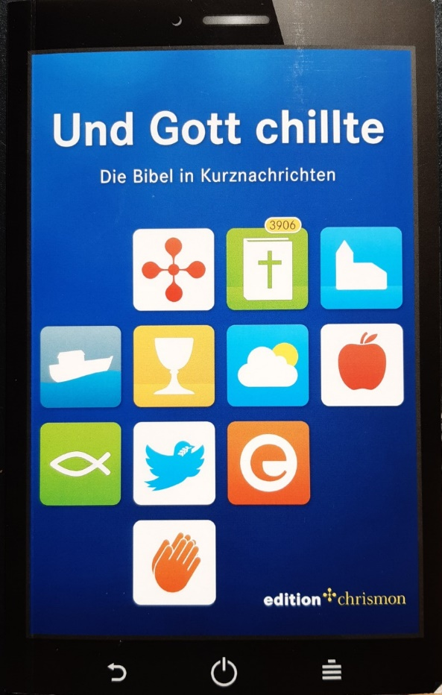
Und Gott chillte

«Und Gott chillte. Die Bibel in Kurznachrichten»- so nennt sich eine ganz besondere Bibelübersetzung. Die Texte in dieser Bibelausgabe sind jeweils kurz und knapp auf Twitterlänge zusammengefasst.

Als ich zum ersten Mal davon hörte, dachte ich zunächst, das sei ein Scherz. Als ich dann aber in dieser «Twitterbibel» zu blättern und zu lesen begann, wurde ich schnell eines Besseren belehrt. Im Vorfeld des Evangelischen Kirchentags 2009 wurde dazu aufgerufen, die gesamte Bibel in eigenen Worten zu twittern. Innert kürzester Zeit wurden 3906 Bibelstellen gelesen, interpretiert und im wahrsten Sinne des Wortes auf den Punkt gebracht. In damals noch 140 Zeichen (heute einem Post auf twitter 280 Zeichen zur Verfügung). Mitmachen bei dieser Aktion durften alle. Also nicht bloss die «Bibel-ExpertInnen» sprich: Theologinnen und Theologen. Herausgekommen ist eine äusserst spannende Bibelübersetzung. Die Texte kommen nicht in den altvertrauten Worten und Wendungen daher. Und gerade deshalb sprechen sie ganz neu zu uns.

Heute ist Himmelfahrt. Auffahrt. Jesus verlässt 40 Tage nach seiner Auferstehung seine Freundinnen und Freunde endgültig. Lesen Sie, wie diese Verse in der Twitterbibel tönen: «Lukas: Ich habe breichtet, was Jesus getan und gelhert hat; noch 40 Tage lang nach seinem Leiden unterwies er, der lebendige Gott, die Jünger. Jesus an Jünger: Wartet in Jerusalem. Ihr bekommt Geschenk (Heiliger Geist). Wann, ist Geheimnis. Dann wurde er in den Himmel gebeamt. Zwei Männer in weissen Gewändern: Was steht ihr da? Wie er wegging, wird er wiederkommen. Die Jünger gingen nach Jerusalem zurück.» (Apostelgeschichte 1, 1-14)

Pfarrerin Verena Sollberger

